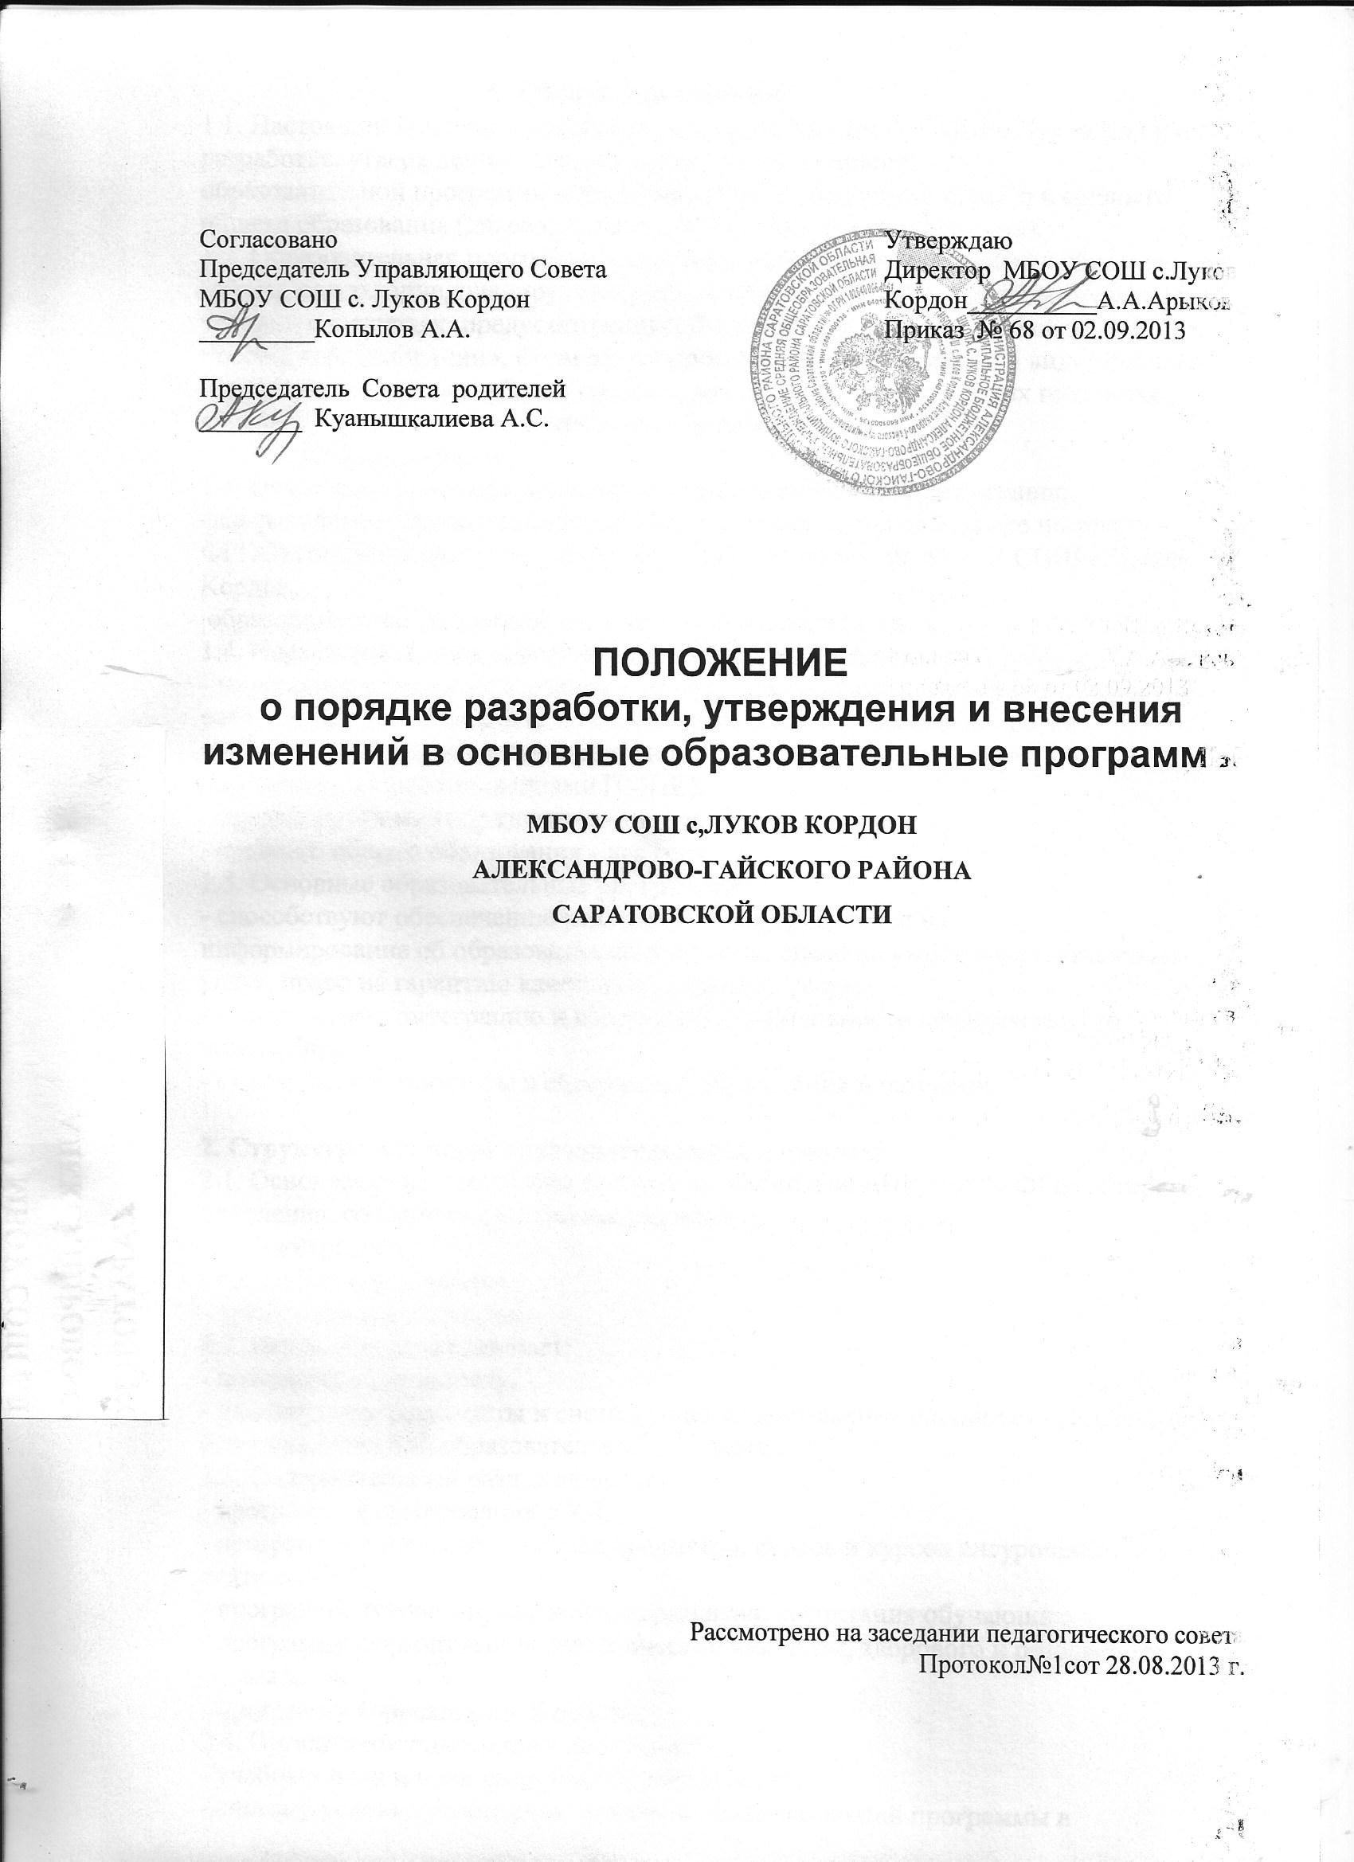

Положение о порядке разработки, утверждения и внесения изменений в основные образовательные программы МБОУ СОШ с.Луков Кордон

1. Общие положения
1.1. Настоящий Положение определяет деятельность МБОУ СОШ с. Луков Кордон по разработке, утверждению, внесению изменений основной
образовательной программы начального общего, основного общего и среднего общего образования (далее по тексту – образовательная программа).
1.2. Образовательная программа – комплекс основных характеристик образования (объем, содержание, планируемые результаты), организационно-педагогических условий и в случаях, предусмотренных Федеральным законом «Об образовании в Российской Федерации», форм аттестации, который представлен в виде учебного плана, календарного учебного графика, рабочих программ учебных предметов, курсов, дисциплин, иных компонентов, а также оценочных и
методических материалов.
1.3. Основные образовательные программы обеспечивают реализацию
федерального государственного образовательного стандарта (далее по тексту -ФГОС) соответствующего уровня обучения с учетом типа МБОУ СОШ с. Луков Кордон, образовательных потребностей и запросов обучающихся.
1.4. Нормативный срок освоения основной образовательной программы:
- начального общего образования - четыре года (при этом нормативный срок
освоения для детей с ОВЗ может быть увеличен с учетом особенностей
психофизического развития и индивидуальных возможностей детей – в
соответствии с рекомендациями ПМПК),
- основного общего образования - пять лет,
- среднего общего образования - два года.
1.5. Основные образовательные программы:
- способствуют обеспечению реализации права родителей на
информирование об образовательных услугах, право на выбор образовательных услуг, право на гарантию качества получаемых услуг;
- обеспечивают интеграцию и координацию деятельности педагогического
коллектива;
- определяют приоритеты в содержании образования и развитии.

2. Структура основной образовательной программы
2.1. Основная образовательная программа, составленная с учетом ФГОС второго поколения, состоит из следующих разделов:
- целевой раздел,
- содержательный раздел,
- организационный раздел.
2.2. Целевой раздел включает:
- пояснительную записку,
- планируемые результаты и систему оценки достижения планируемых результатов
освоения основной образовательной программы.
2.3. Содержательный раздел включает:
- программу формирования УУД,
- программы отдельных учебных предметов, курсов и курсов внеурочной
деятельности,
- программу духовно-нравственного развития, воспитания обучающихся,
- программу формирования экологической культуры, здорового и безопасного образа жизни,
- программу коррекционной работы.
2.4. Организационный раздел включает:
- учебный план и план внеурочной деятельности,
- систему условий реализации основной образовательной программы в
соответствии с требованиями ФГОС.
2.5. В период перехода на ФГОС второго поколения основного и старшего уровня общего образования структура основной образовательной программы может отличаться от вышеперечисленной.

3. Разработка, согласование и утверждение основной образовательной
программы
3.1. Основные образовательные программы самостоятельно разрабатываются и утверждаются МБОУ СОШ с. Луков Кордон в соответствии с федеральным государственным
образовательным стандартом соответствующего уровня общего образования с учетом соответствующих примерных основных образовательных программ,
методических материалов, описывающих особенности используемых УМК,
региональных и муниципальных документов, определяющих территориальные особенности образовательной системы, а также программы развития школы, локальных нормативных актов МБОУ СОШ с. Луков Кордон.
3.2. Для разработки образовательных программ создаются рабочие группы по
каждому уровню общего образования, включающие заместителя директора поУВР (руководителя группы), педагогов соответствующего уровня общего
образования, педагога-психолога, социального педагога. Состав рабочих групп определяется ежегодно.
3.3. На руководителей рабочих групп возлагается ответственность за координацию деятельности участников рабочих групп по разработке структурных компонентов основной образовательной программы и подготовку проекта основных образовательных программ.
3.4. Основные образовательные программы рассматриваются в установленном порядке с государственно-общественным органом управления школы -Управляющим советом. Результаты рассмотрения фиксируются в протоколе.
3.5. Основные образовательные программы обсуждаются и рассматриваются на заседании педагогического совета школы. Результаты рассмотрения фиксируются в протоколе педагогического совета.
3.6. Основные образовательные программы утверждаются приказом директора.
3.7. На титульном листе указываются дата и № протокола рассмотрения основной
образовательной программы педагогическим советом, дата и № протокола
рассмотрения с управляющим советом, дата и № приказа директора МБОУ СОШ №1.
3.8. Коррективы в образовательную программу вносятся с учетом результатов мониторинга по годам (этапам) реализации программы, последних изменений в
законодательстве, новых нормативных актов и документов. Внесенные изменения и дополнения в образовательной программе на следующий отчетный период, учебный год проходят процедуру рассмотрения, согласования и утверждения на логичную указанной в п. 3.2, п. 3.3., п. 3.4. Тексты изменений на отдельных листах подшиваются к образовательной программе.
4. Делопроизводство
Образовательная программа является основным нормативно-управленческим
документом школы. Один экземпляр образовательной программы находится у директора школы, второй - у заместителей по УВР и ВР, функциональными
обязанностями которых является осуществление мониторинга за ее реализацией.

